МИНИСТЕРСТВО НАУКИ И ВЫСШЕГО ОБРАЗОВАНИЯ РОССИЙСКОЙ ФЕДЕРАЦИИ

Федеральное государственное образовательное учреждение высшего образования «Санкт-петербургский государственный морской технический университет»

ФАКУЛЬТЕТ ЦИФРОВЫХ ПРОМЫШЛЕННЫХ ТЕХНОЛОГИЙ

Кафедра Киберфизических систем

ЛАБОРАТОРНАЯ РАБОТА

По дисциплине «Программирование»

Выполнил:

СТЕЦЕНКО АЛЕКСАНДР АЛЕКСЕЕВИЧ

Проверил:

ПОДЕЛЕНЮК ПАВЕЛ ПЕТРОВИЧ

Санкт-Петербург 2024

Оглавление

1. Цели и формулировка задачи 3

2. Результаты работы 4

2.1. Реализация программы с использованием функционального программирования языка Python 4

2.1.1. Ход работы 4

2.1.2. Демонстрация работы программы 4

2.1.3. Листинг кода 4

ЗАКЛЮЧЕНИЕ 5

Список использованных источников 6

# Цели и формулировка задачи

При работе над данной лабораторной работой будут затронуты следующие вопросы:

1. Работа с файлами,
2. Работа с несколькими функциями, а не только с main,
3. Реализации рекурсивной функции.

# Формулировка задания

Дана квадратная шахматная доска размером N x N. На доске уже размещено K фигур. Фигуры размещены так, что находятся не под боем друг друга.

Необходимо расставить на доске еще L фигур так, чтобы никакая из фигур на доске не находилась под боем любой другой фигуры. **Необходимо найти все возможные решения.**

Работаем с фигурой: визирь и конь

Входные данные в файле input.txt. На первой строке файла записаны три числа: N L K (через пробел). Далее следует K строк, содержащих числа x и y (через пробел) - координаты уже стоящей на доске фигуры (фигуры стоят правильно). Координаты отсчитываются от 0 до N-1. 1 <= N <= 20.

**Алгоритм должен быть оптимизирован, для работы с доской 20!!**

Выходные данные в файл output.txt. **На каждое найденное решение необходимо записать в файл одну строку**. Строка состоит из пар (x,y) - координаты фигур на доске. **В решение следует вывести координаты всех фигур, находящихся на доске.** Каждую фигуру необходимо записать в виде пары координат, разделенных запятой и обрамленных скобками. Координаты отсчитываются от 0 до N-1. Порядок, в котором фигуры перечислены в решении, не имеет значения. Если не было найдено ни одного решения, в файл необходимо записать no solutions.

# Результаты работы

## **Реализация программы с использованием функционального программирования языка Python**

## Ход работы

# Ход создания программы на Python

**1. Постановка задачи**

Перед началом работы была формулирована задача: на квадратной шахматной доске размером N × N разместить L фигур (кони и визири) так, чтобы ни одна фигура не находилась под боем других. При этом учитываются комбинации типов фигур (конь, визирь).

**2. Анализ проблемы**

* **Входные данные:**
  + Размер доски (N).
  + Комбинации типов фигур (например, [('v', 'v'), ('v', 'k'), ('k', 'k')]).
  + Координаты уже размещенных фигур.
* **Выходные данные:**
  + Все возможные расположения L фигур, соблюдающие условия задачи.

**3. Методология решения**

* **Первый шаг:** Разработана функция is_safe, которая проверяет, безопасно ли разместить фигуру (конь или визирь) на заданной клетке, учитывая ее ходы и координаты уже существующих фигур.
* **Второй шаг:** Объявление функции backtrack, которая реализует рекурсивный поиск расстановок. Она перебирает все клетки доски и проверяет возможность безопасного размещения фигуры из заданной комбинации.
  + Если фигура может быть размещена, она добавляется в текущее множество фигур, и вызывается следующий уровень рекурсии.
  + При достижении базового условия (размещены все L фигур) результат сохраняется в список решений.
  + После завершения текущего вызова фигура удаляется, чтобы попробовать другие варианты.
* **Третий шаг:** Обработка комбинаций фигур. Программа принимает комбинации вида [('v', 'v'), ('v', 'k'), ('k', 'k')] и распределяет заданные L фигур между типами, сохраняя корректность их размещения.

**4. Оптимизация алгоритма**

Для обеспечения эффективности работы на досках размером до 20 × 20 были выполнены следующие шаги:

* Уменьшение пространства поиска за счет проверки только безопасных позиций с помощью is_safe.
* Использование множества для хранения уже размещенных фигур, что упрощает проверку пересечений.
* Прекращение дальнейших вычислений, если промежуточное размещение не может привести к корректному решению.

**5. Тестирование и валидация**

Программа была протестирована на различных входных данных, включая:

* Малые доски (3 × 3, 4 × 4) для проверки базовой функциональности.
* Средние доски (8 × 8, 10 × 10) с разным количеством фигур и комбинациями.
* Большие доски (20 × 20) для оценки производительности алгоритма.

Результаты тестирования показали, что алгоритм корректно находит все возможные комбинации фигур или сообщает об их отсутствии, если расстановка невозможна.

## Демонстрация работы программы

## 

## Листинг кода

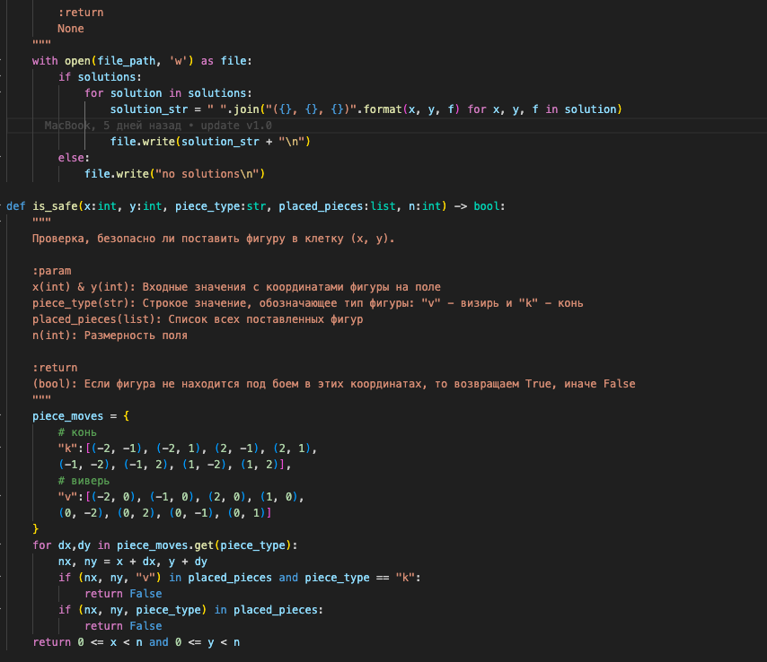

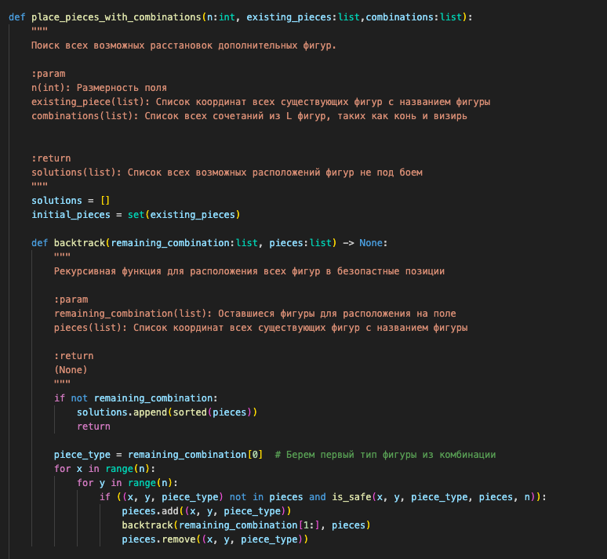

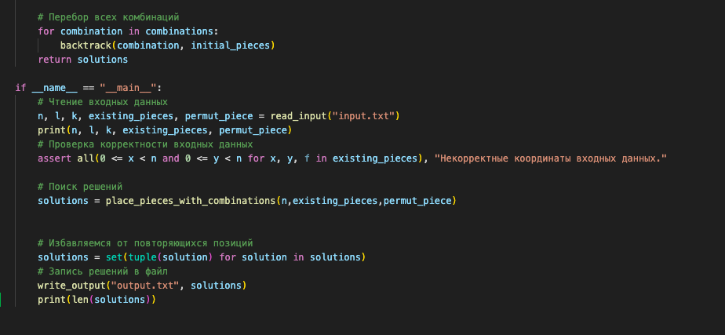

# ЗАКЛЮЧЕНИЕ

В результате работы над проектом была создана программа, которая эффективно решает задачу размещения фигур на шахматной доске с учетом заданных условий. Оптимизация алгоритма позволила добиться приемлемой производительности даже на больших досках. Данная работа может быть использована для изучения алгоритмов рекурсии и комбинаторных задач, а также для применения в задачах теории игр и моделирования.

# Список использованных источников

1. Робертс А. "Искусство программирования. Теория и практика". – М.: Диалектика, 2019.
2. Дасгупта С., Пападимитриу Х., Увазани У. "Алгоритмы. Построение и анализ". – М.: Вильямс, 2014.
3. Knuth D. E. "The Art of Computer Programming", Volumes 1-3. – Addison-Wesley, 1997.
4. Официальная документация Python: https://docs.python.org/3/
5. Статьи по теории графов и комбинаторике на платформе Habrahabr: https://habr.com/ru/